Opening jeu de boulesbaan Kronenberg
10-10-2013 door: Redactie Hallo bewerking PO
In Kronenberg wordt zondag 13 oktober de jeu de boulesbaan naast de kerk officieel geopend. De aanleg van de jeu de boulesbaan maakt deel uit van het Dorpsontwikkelingsplan (DOP) dat Kronenberg in 2007 opstelde.
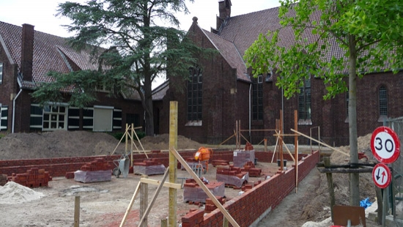
In 2007 werd door de dorpsraad van Kronenberg een enquête onder de inwoners uitgevoerd. De mensen werd onder meer gevraagd naar hun ideeën voor het centrum. Een van de wensen bleek de aanleg van een jeu de boulesbaan. Er werd aan de hand van het DOP een blauwdruk centrum Kronenberg opgesteld en er werd een werkgroep gevormd. De jeu de boulesbaan kreeg een plek naast de pastorie en de kerk. Doel is om zo een ontmoetingsplek te creëren die aansluit bij BMV De Torrekoel, waar mensen elkaar op een laagdrempelige manier kunnen ontmoeten.
In het begin van de zomer dit jaar werd gestart met de aanleg van de jeu de boulesbaan, vlak voor de bouwvak was de baan klaar. Het gedenkbankje 75 jaar Kronenberg werd herplaatst en er werd gras ingezaaid.
Op 13 oktober wordt de ontmoetingsplek officieel geopend door Piet Kurvers, voorzitter van de dorpsraad. Na de opening kan oud en jong gebruik maken van de baan. Het programma is van 10.30 tot 12.30 uur.

